APROBADO PROYECTO VIAL CALLE 18 ENTRE INTERCAMBIADOR AGUSTÍN AGUALONGO – UNIVERSIDAD DE NARIÑO SEDE TOROBAJO
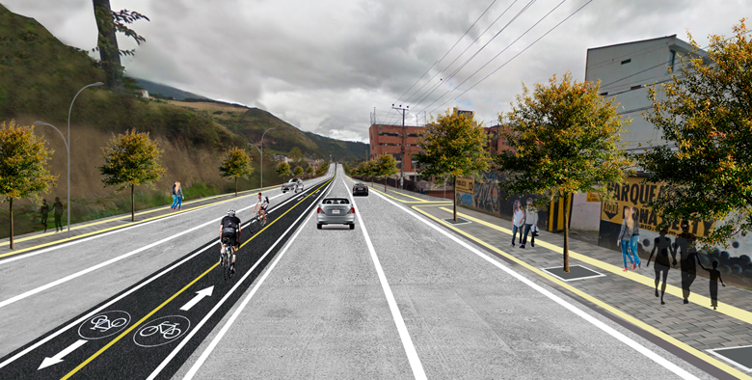
El día de hoy, en reunión sostenida con El Banco Interamericano del Desarrollo –BID, y tras gestión adelantada por el Alcalde de Pasto Pedro Vicente Obando Ordoñez, se aprobó el proyecto denominado “Construcción de Pavimento Rígido, Espacio Público y Obras Complementarias de la Calle 18 Entre Antigua Glorieta Las Banderas y Universidad de Nariño para la Implementación del Sistema Estratégico de Transporte Público” obra fundamental para la ciudad de Pasto en temas de movilidad y espacio público.
El proyecto que incluye aproximadamente 1.120 metros de vía urbana y que se realizará en un tiempo aproximado de doce (12) meses, tiene como objetivo principal construir un modelo para la planificación del sistema de corredores ambientales urbanos, teniendo en cuenta el aspecto ecológico y funcional, priorizando principalmente al peatón, con la renovación del espacio público de andenes, la implementación de sistemas de transporte alternos como la bicicleta con la inclusión de una cicloruta bidireccional, y dotando al transporte público mejores condiciones en la infraestructura para brindar un mejor servicio a los ciudadanos.
Además, se pretende garantizar el espacio suficiente para la circulación de buses y bicicletas, el componente de urbanismo y paisajismo del proyecto incluye un mejoramiento sustancial de la cobertura vegetal en los andenes y en los espacios internos de la Universidad de Nariño con la siembra de 280 árboles.
“Con el desarrollo del proyecto se pretende mejorar las condiciones de transitabilidad, aumentando la capacidad de la vía, optimizando el espacio público, generando infraestructura para medios de movilidad alternativa como la bicicleta y brindando la facilidad del Sistema Estratégico de Transporte cómodo, eficiente y seguro”. Asegura el Ingeniero Diego Guerra, gerente de Avante SETP.
Para Avante SETP el optimizar las condiciones para los usuarios de la vía, y del sector en general, es el mayor compromiso, logrando la disminución de niveles en aspectos como: tiempo de viaje, costos de operación vehicular, riesgos de accidentalidad, deterioro de la imagen del sector y en general, mejorando la calidad de vida de los habitantes de la ciudad de Pasto.
Información: Gerente Avante Diego Guerra. Celular: 3155800333 guerradiegoc@hotmail.com
Somos constructores de paz

LA SECRETARÍA DE GESTIÓN AMBIENTAL CONTINÚA CON MINGAS DE REFORESTACIÓN EN EL CORREGIMIENTO DE MORASURCO - VEREDA DE TOSOABI
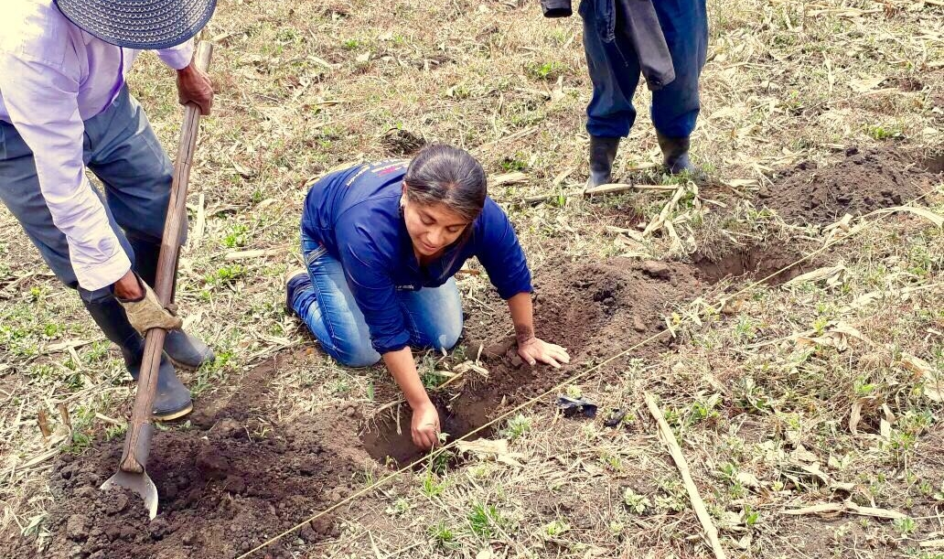
Dando continuidad al cumplimiento del Nuevo Pacto con la Naturaleza y según las metas previstas para el proyecto estratégico "Un Millón de Árboles para la Vida", la Alcaldía de Pasto a través de la Secretaría de Gestión Ambiental y con el apoyo de habitantes de la zona e integrantes de la Junta Administradora de Acueducto, continúan con la siembra de árboles en el corregimiento de Morasurco vereda Tosoabi.
Durante la jornada se lograron sembrar aproximadamente 1.954 árboles entre Alisos, Guayacanes, Sauces, Robles y Quillotoctos, (especies implementadas de acuerdo a las necesidades de los propietarios y las condiciones biofísicas del lugar); de éste modo se estableció un arreglo agroforestal de "Cercas Vivas" para dividir potreros y linderos, a la vez sirve como barreras rompe vientos, aportando en la fijación de nutrientes para cultivos y pastizales, generar aroma, proteger contra heladas y contribuir al mejoramiento de la ecología local.
Por su parte Francisco Argoty representante de la Junta Administradora de Acueducto expresó su agradecimiento con la Administración Local: "Gracias al acompañamiento de la Secretaría de Gestión Ambiental, quienes atendieron nuestra solicitud y con su apoyo ha sido posible la reforestación de nuestra vereda, contribuyendo a la conservación del agua como recurso natural fundamental para todos los habitantes del sector".
Información: Secretario Gestión Ambiental Jairo Burbano Narváez. Celular: 3016250635 jabuisa@hotmail.com
Somos constructores de paz

ELEMENTOS DE MOVILIDAD (MULETAS AUXILIARES, CAMINADORES Y BASTONES DE ORIENTACIÒN PARA PERSONAS CIEGAS)

La Secretaría de Bienestar Social a través del programa de Discapacidad se unen a la Gobernación de Nariño que se encuentra realizando gestión con la fundación CIREC, para
la consecución de ayudas técnicas (muletas auxiliares, caminadores y bastones de orientación para personas ciegas), por lo tanto invitan a la comunidad que requiera de estas ayudas acudir a nuestra Secretaría con la siguiente documentación hasta el día 30 de agosto del presente año:
- Puntaje sisben no mayor a 43.63.
- Para acceder a caminadores, solamente adultos mayores de 50 años de edad, requisito exigido por el consorcio.
- Para acceder a los bastones de orientación para personas ciegas, no hay límite de edad, pero si deben cumplir con los mismos documentos.
- Fotografía cuerpo entero de cada usuario.
- Fotocopia de la cédula de cada usuario.
Se aclara que este es un proceso liderado por la Gobernación de Nariño con la fundación CIREC, por lo tanto la documentación que se allegue a la Secretaría de Bienestar Social será remitida a esta entidad para la selección de los potenciales beneficiarios, de acuerdo a la disponibilidad y aprobación por parte de la fundación; la respuesta sobre la ayuda será en aproximadamente 2 meses
Para mayor información pueden acercarse a las oficinas de la Secretaría de Bienestar Social, ubicada en la carrera 26 – 5 Sur, avenida Mijitayo, Antiguo INURBE.
Información: Secretario de Bienestar Social, Arley Darío Bastidas Bilbao. Celular: 3188342107
Somos constructores de paz

Oficina de Comunicación Social
Alcaldía de Pasto

